会议通知|“2019年中国水文地理学术年会”会议通知（第3号通知）
印象地环 今天
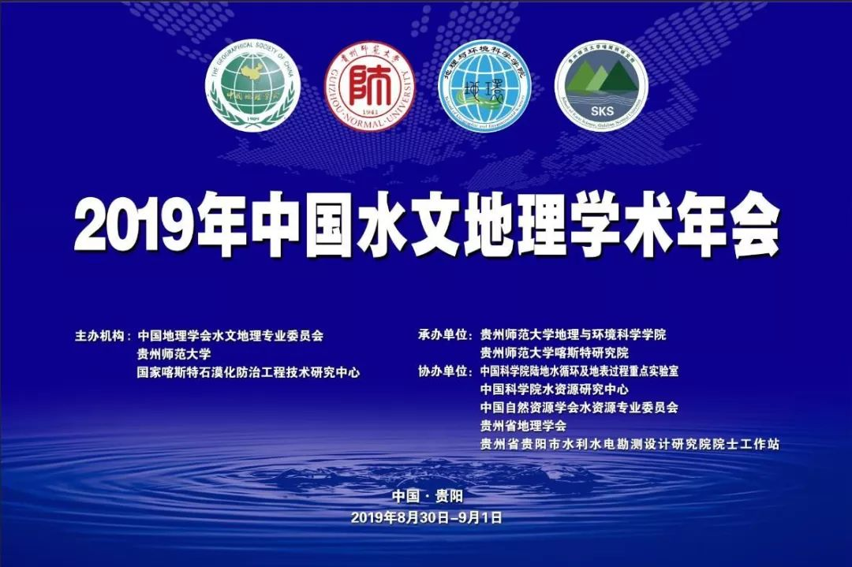

一、会议时间

2019年8月30日—9月1日

8月30日报到
8月31日、9月1日学术研讨
9月2日野外学术实习

二、会议地点

贵州花溪迎宾馆

贵阳市花溪区迎宾路210号（国宾馆）

三、组织单位

主办机构
中国地理学会水文地理专业委员会
贵州师范大学/国家喀斯特石漠化防治工程技术研究中心

承办单位
贵州师范大学地理与环境科学学院
贵州师范大学喀斯特研究院

协办单位
中国科学院陆地水循环及地表过程重点实验室
中国科学院水资源研究中心
中国自然资源学会水资源专业委员会
贵州省地理学会
贵州省贵阳市水利水电勘测设计研究院院士工作站

四、会议住宿、交通

（1）报到地点：贵州花溪迎宾馆

（2）会议注册费：1000元/人（含资料、用餐、会内考察；住宿、市际交通费用自理）；会议注册费由贵州仁道商务会展有限公司代收，并代为开具会议注册费发票。

（3）住宿：贵州花溪迎宾馆。

（4）交通信息：贵阳市处于地铁建设时期，公交车线路改变较大，建议打车前往酒店，贵阳龙洞堡机场、贵阳高铁东站至花溪迎宾馆打车费用120元左右（路程1小时左右）；贵阳高铁北站、贵阳火车站至花溪迎宾馆打车费用80元左右（路程50分钟左右）。

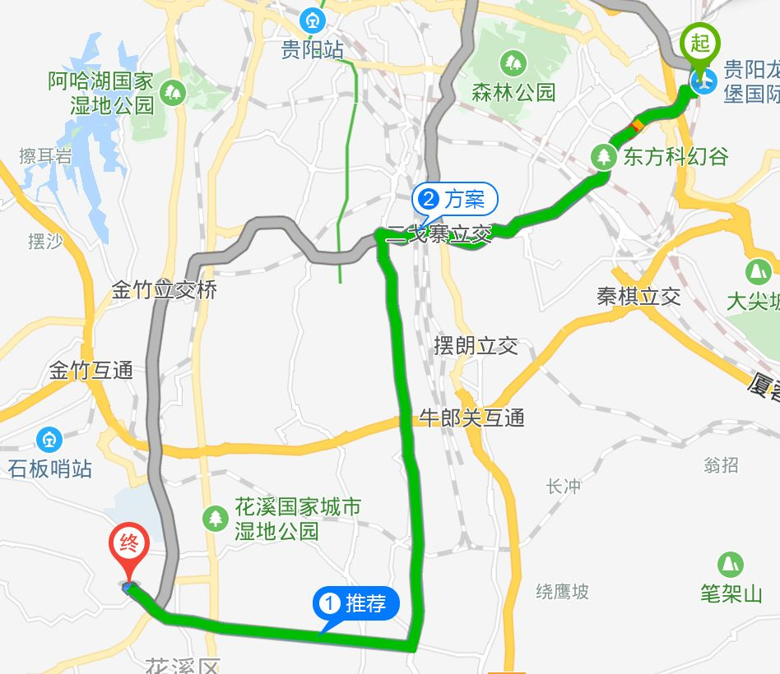
贵阳龙洞堡国际机场---贵州花溪迎宾馆（全程约30公里）

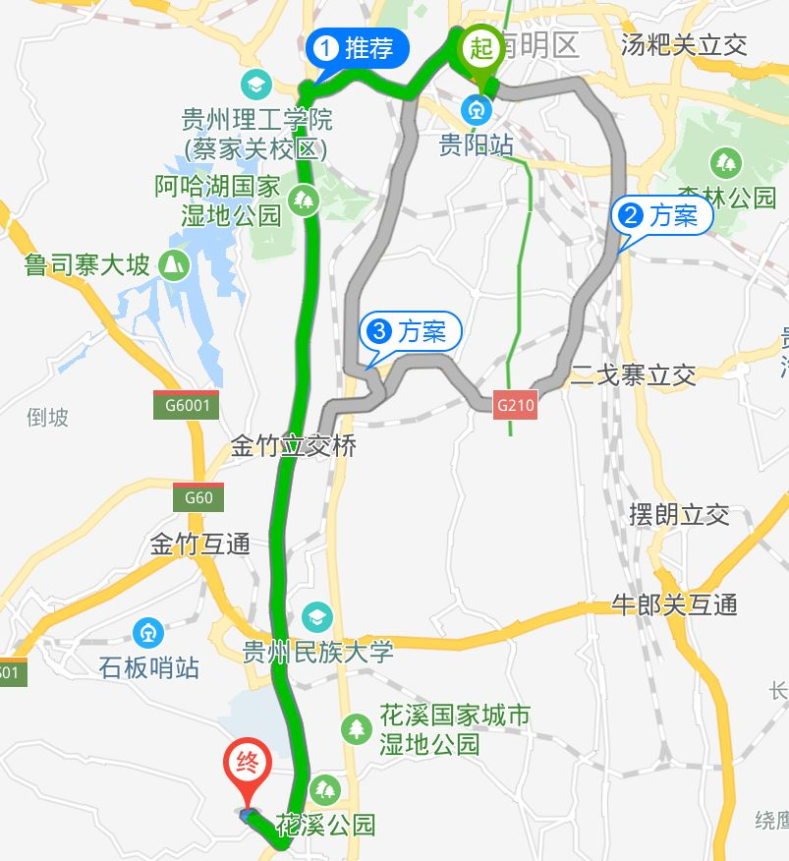
贵阳站---贵州花溪迎宾馆（全程约23公里）

五、会议委员会

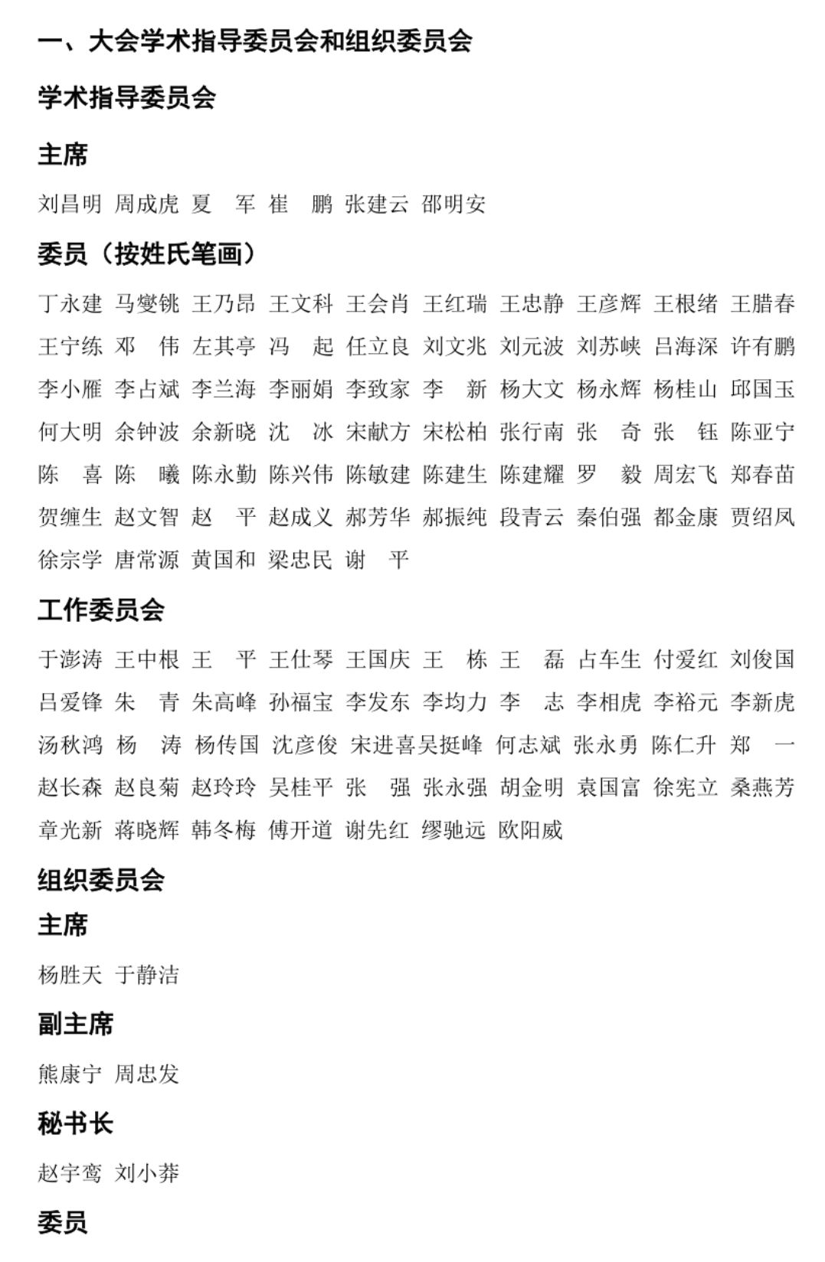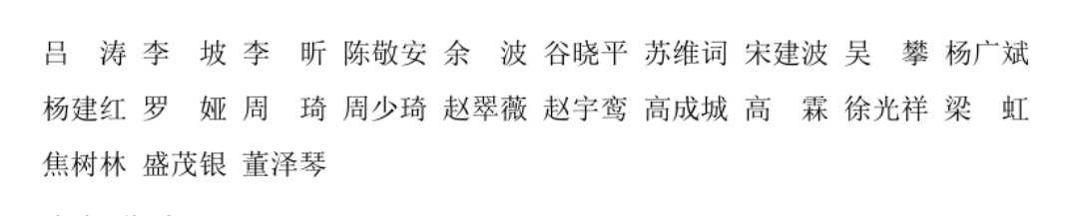

六、会务联系

会议注册：罗娅 0851-83227362/13765148521
住宿安排：熊勇 0851-83227362/15086003900
交通统筹：胡丰青 0851-83227361/18798093177
考察安排：范艺馨 0851-83227361/18508558989
会务协调：赵宇鸾 0851-83227362/15186950727
会务邮箱：hydrology2019gzz@163.com

七、会议日程安排

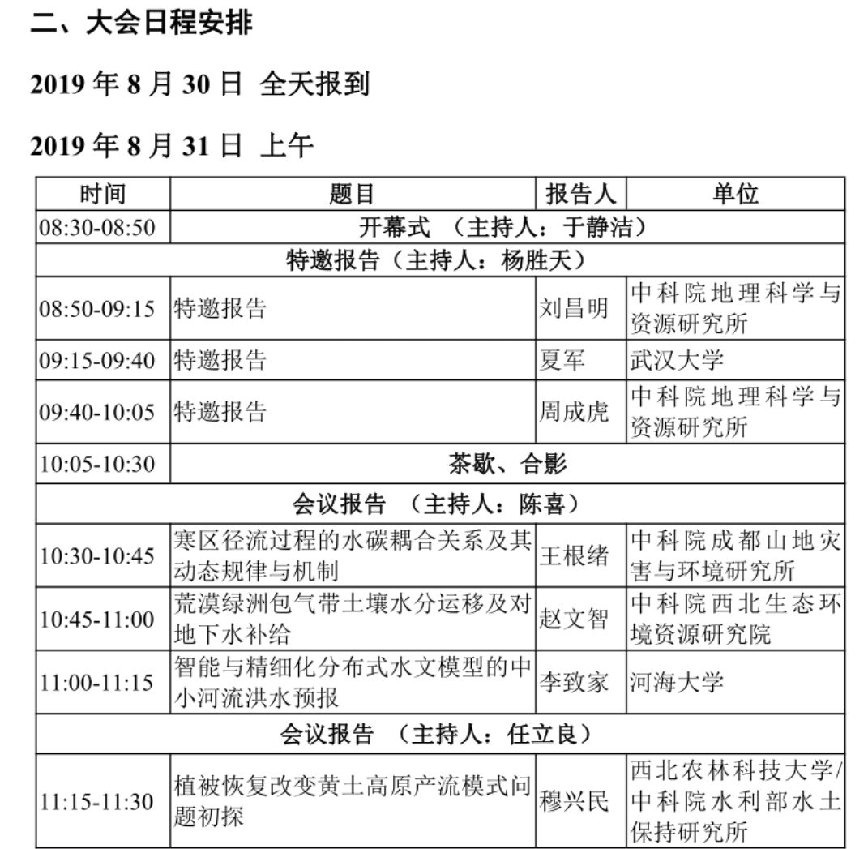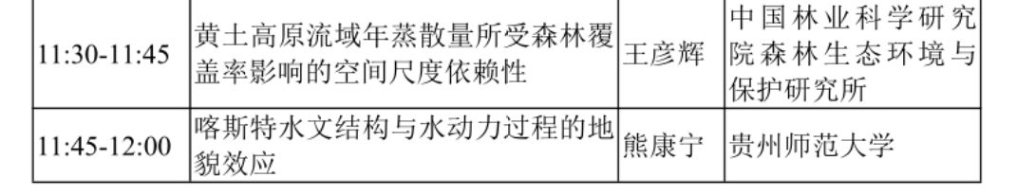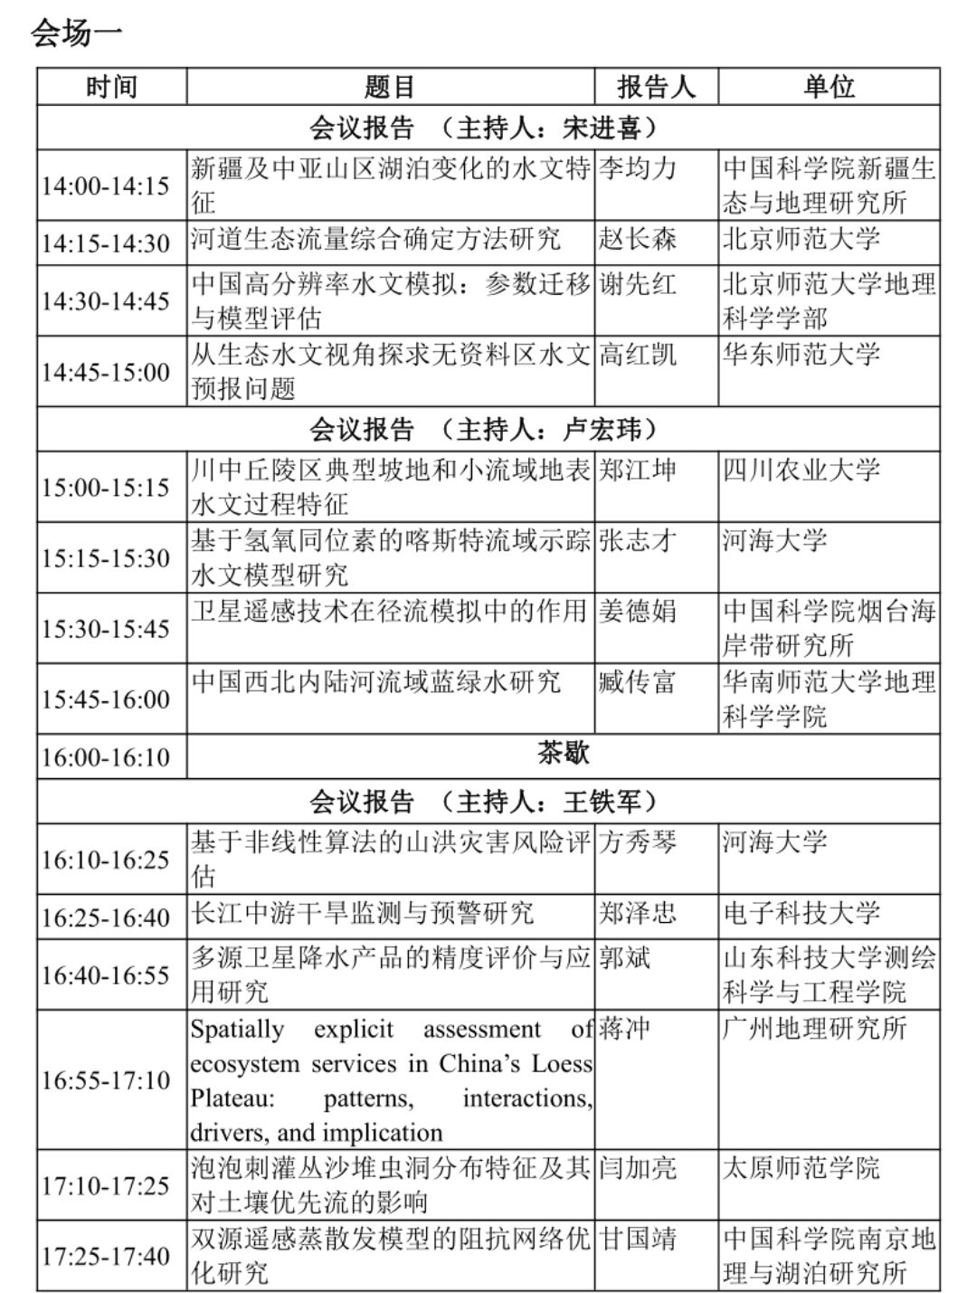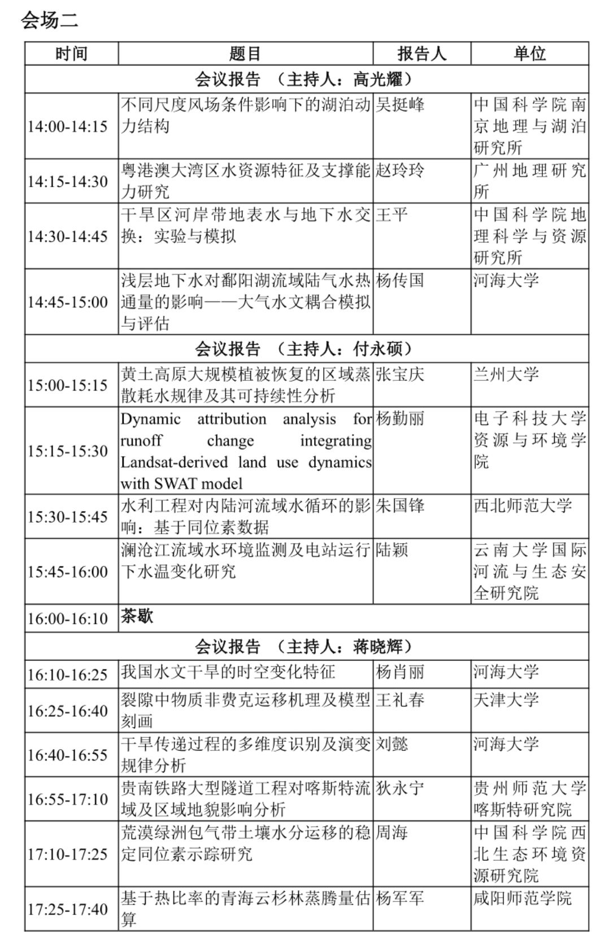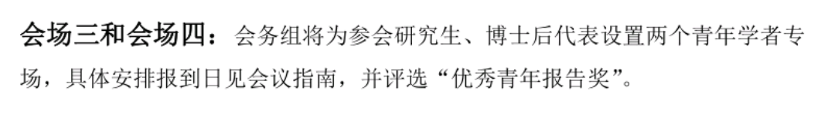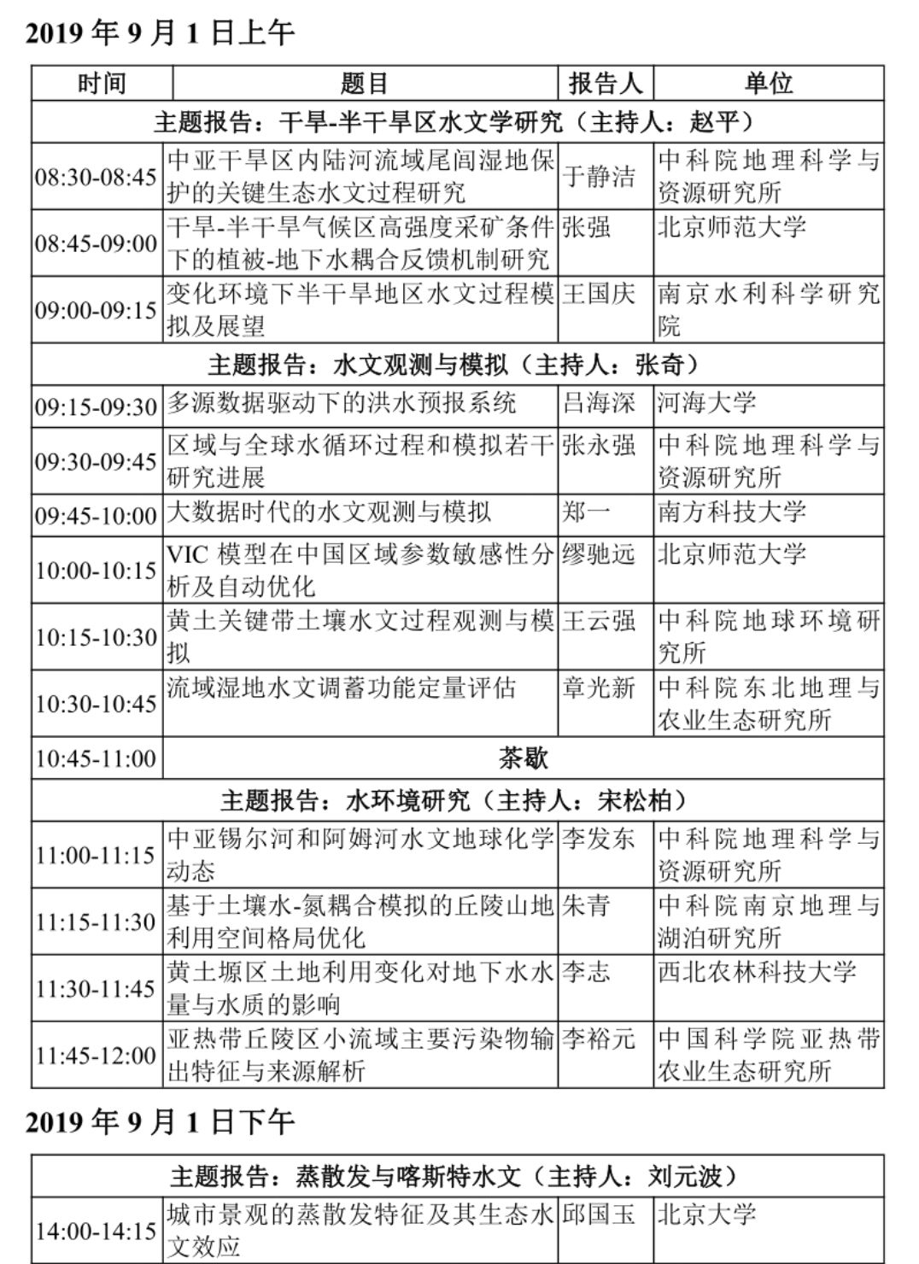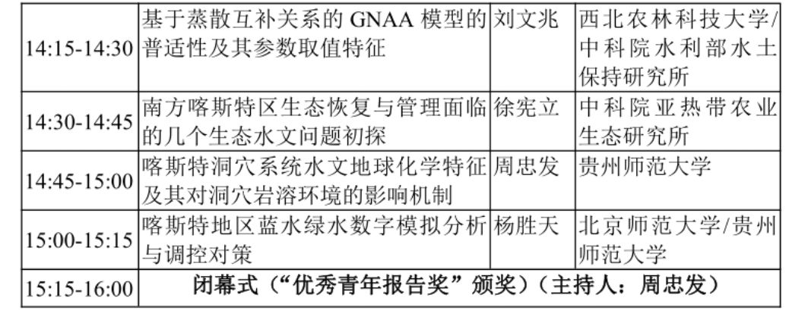

八、参会人员名单

